Le Petit Spirou
Fiche élève A1

- Le vocabulaire de la trousse
Français | Danois
une trousse
un crayon de papier
un crayon de couleur
un stylo
un feutre
une règle
une calculatrice
une gomme
un taille-crayon
un téléphone portable
de la colle
des ciseaux

- Le cartable de Spirou
a) Regarde le dessin. Entoure la bonne réponse. 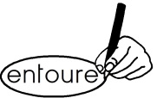
- Spirou est un enfant / un adulte.
- Spirou est blond / brun / roux.
- Les vêtements de Spirou sont rouges / bleus / verts.
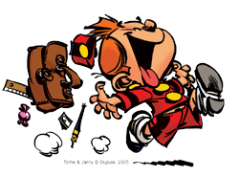

b) Puis complète l’image avec les mots :
- une règle
- un taille-crayon
- un stylo plume
- un bonbon
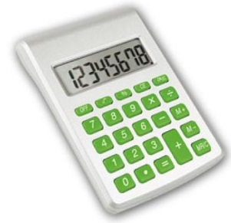
c) Qu’est-ce qu’il y a dans ta trousse ? Entoure les images.
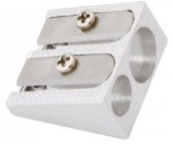
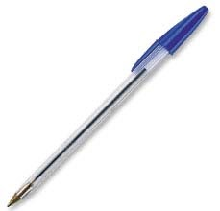
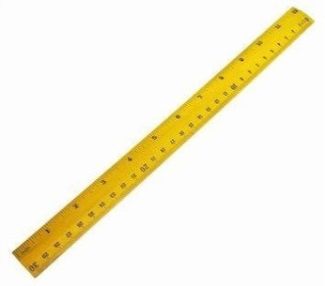
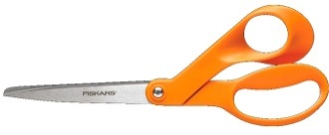

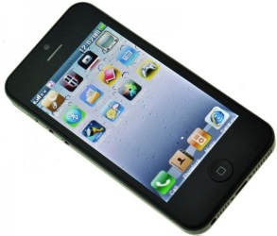
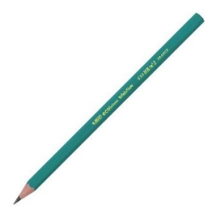
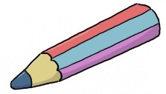
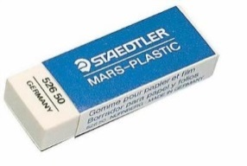

d) Écris une phrase : 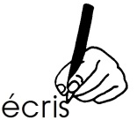

Dans ma trousse, il y a …

- La salle de classe
a) Le vocabulaire de la salle de classe.
Relie 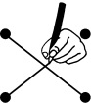

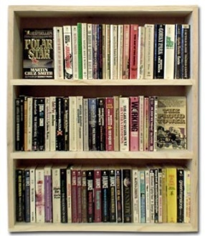 |  | un cartable |  | 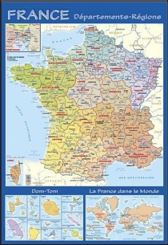
 |  | une poubelle
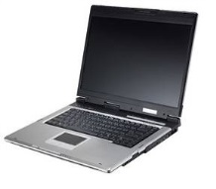 |  | un cahier |  | 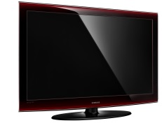
 |  | un dictionnaire
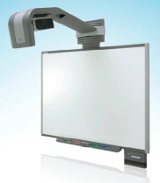 |  | un livre |  | 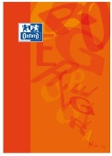
 |  | une bibliothèque
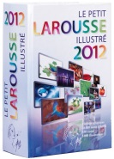 |  | un ordinateur |  | 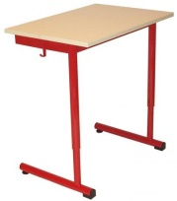
 |  | une chaise
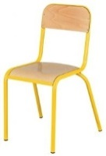 |  | un tableau |  | 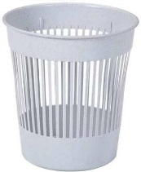
 |  | un bureau
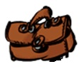 |  | un poster |  | 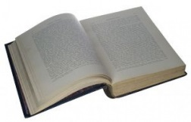
 |  | une télévision

b) Regarde la salle de classe de Spirou
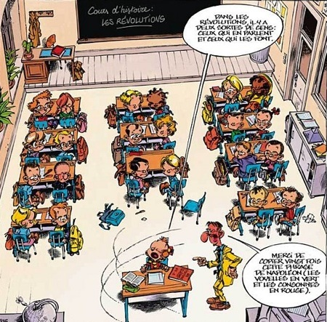

c) Coche « Vrai » ou « Faux ». 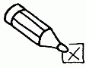
 | VRAI | FAUX
Dans la classe, il y a des bureaux.
Dans la classe, il y a des ordinateurs.
Dans la classe, il y a des cartables.
Dans la classe, il y a des posters.
Le professeur a un livre.
Sur le bureau du professeur, il y a une gomme et une calculatrice.

d) Décris ta classe. Écris une phrase :

Dans ma classe, il y a ….

